臺北市111學年度辦理「世界海洋日」海洋教育推廣活動
執行成果報告表
一、校名 | 【 北投 】區 【 桃源國中 】國民中小學
二、辦理期間 | 112. 【 5 】月【 29 】日-【 6 】月【9 】日
三、辦理項目 | 1.融入國文課程教學2.學生參加台北海洋世界海洋週博覽會3.海漁基金會「海漁食堂講座｣ 4.外師海洋主題全英語授課
四、參與親師生人數 | 7、8、9年級約280人
伍、辦理成效自評 | - 活動之擬訂是否會同相關學者專家、專業人員或輔導團共同規劃研商： □是 ■否  - 活動內容符合目標程度： ■佳 □尚可 □待努力  - 講座或帶領者專業性： ■佳 □尚可 □待努力
陸、執行現況/成果  （請以文字敘述，務必填寫） | - 配合國文課海洋文學文本，請國文科老師在課堂上播放「飛魚｣影片和介紹達悟族捕飛魚文化傳統。  - 台北海洋科技大學(簡稱台北海大)將於6月1日邀請本校9年級生參加在花博舉辦「台北海洋世界海洋週博覽會」。  - 參與海漁基金會的「海漁食堂」講座。  - 外師在9年級班級進行海洋主題全英語授課
活動照片
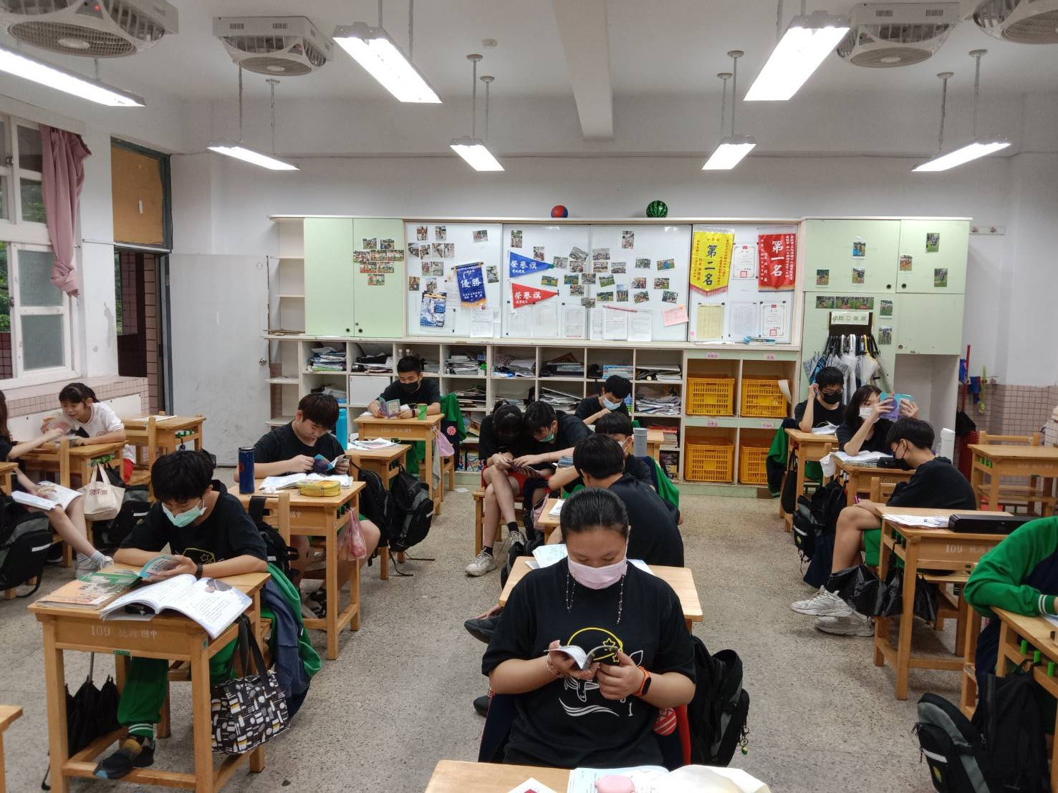
照片區

